

**滨江小三班**

**2024/4/22**

天气：晴

”

入园情况：今天来了19位小朋友，**朱瑾瑜、沈懿心、印梦瑶、朱子贝**小朋友请了病假。

情绪管理：**杨皓宇、刘子文、陶子沐、黄沐尔、苏言哲、陈硕、赵中熠、朱梓宸、张昱安、赵嘉玥、张轩齐、丁依沐、李芊烨、于朗、樊予诺、晁乐怡、李艺可、刘欣远、谢嘉赟**等小朋友能够开开心心入园！**杨皓宇、樊予诺、刘子文、黄沐尔、苏言哲、陈硕、赵中熠、张昱安、赵嘉玥、丁依沐、李芊烨、晁乐怡、李艺可、刘欣远、谢嘉赟**等小朋友能主动和老师、同伴打招呼。

**活动区域：跑道区**

**活动内容：快跑、小兔子蹦蹦**

**活动照片：**

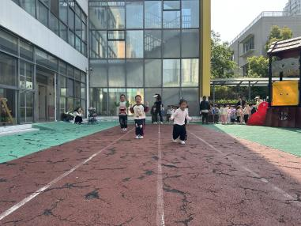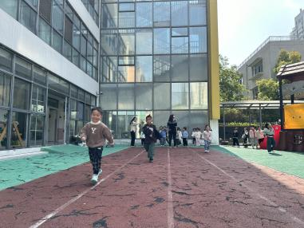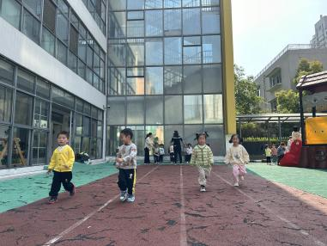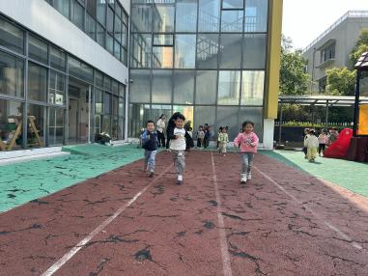

**活动名称：综合《我喜欢的食物》**

**活动简介：**食物是我们成长的原动力，每个人都需要食物。不同的食物含有不同的营养成分，食物的选择往往影响我们身体的健康与发展。本次活动将组织幼儿结合自己带来的图片，通过谈话的形式来分享一下自己所喜欢的食物的，如：食物的外形、口味、简单的营养等，从而促进幼儿对于各种食物的整体感知。

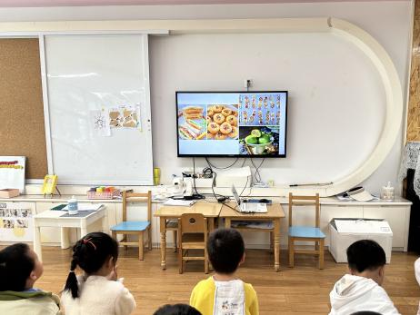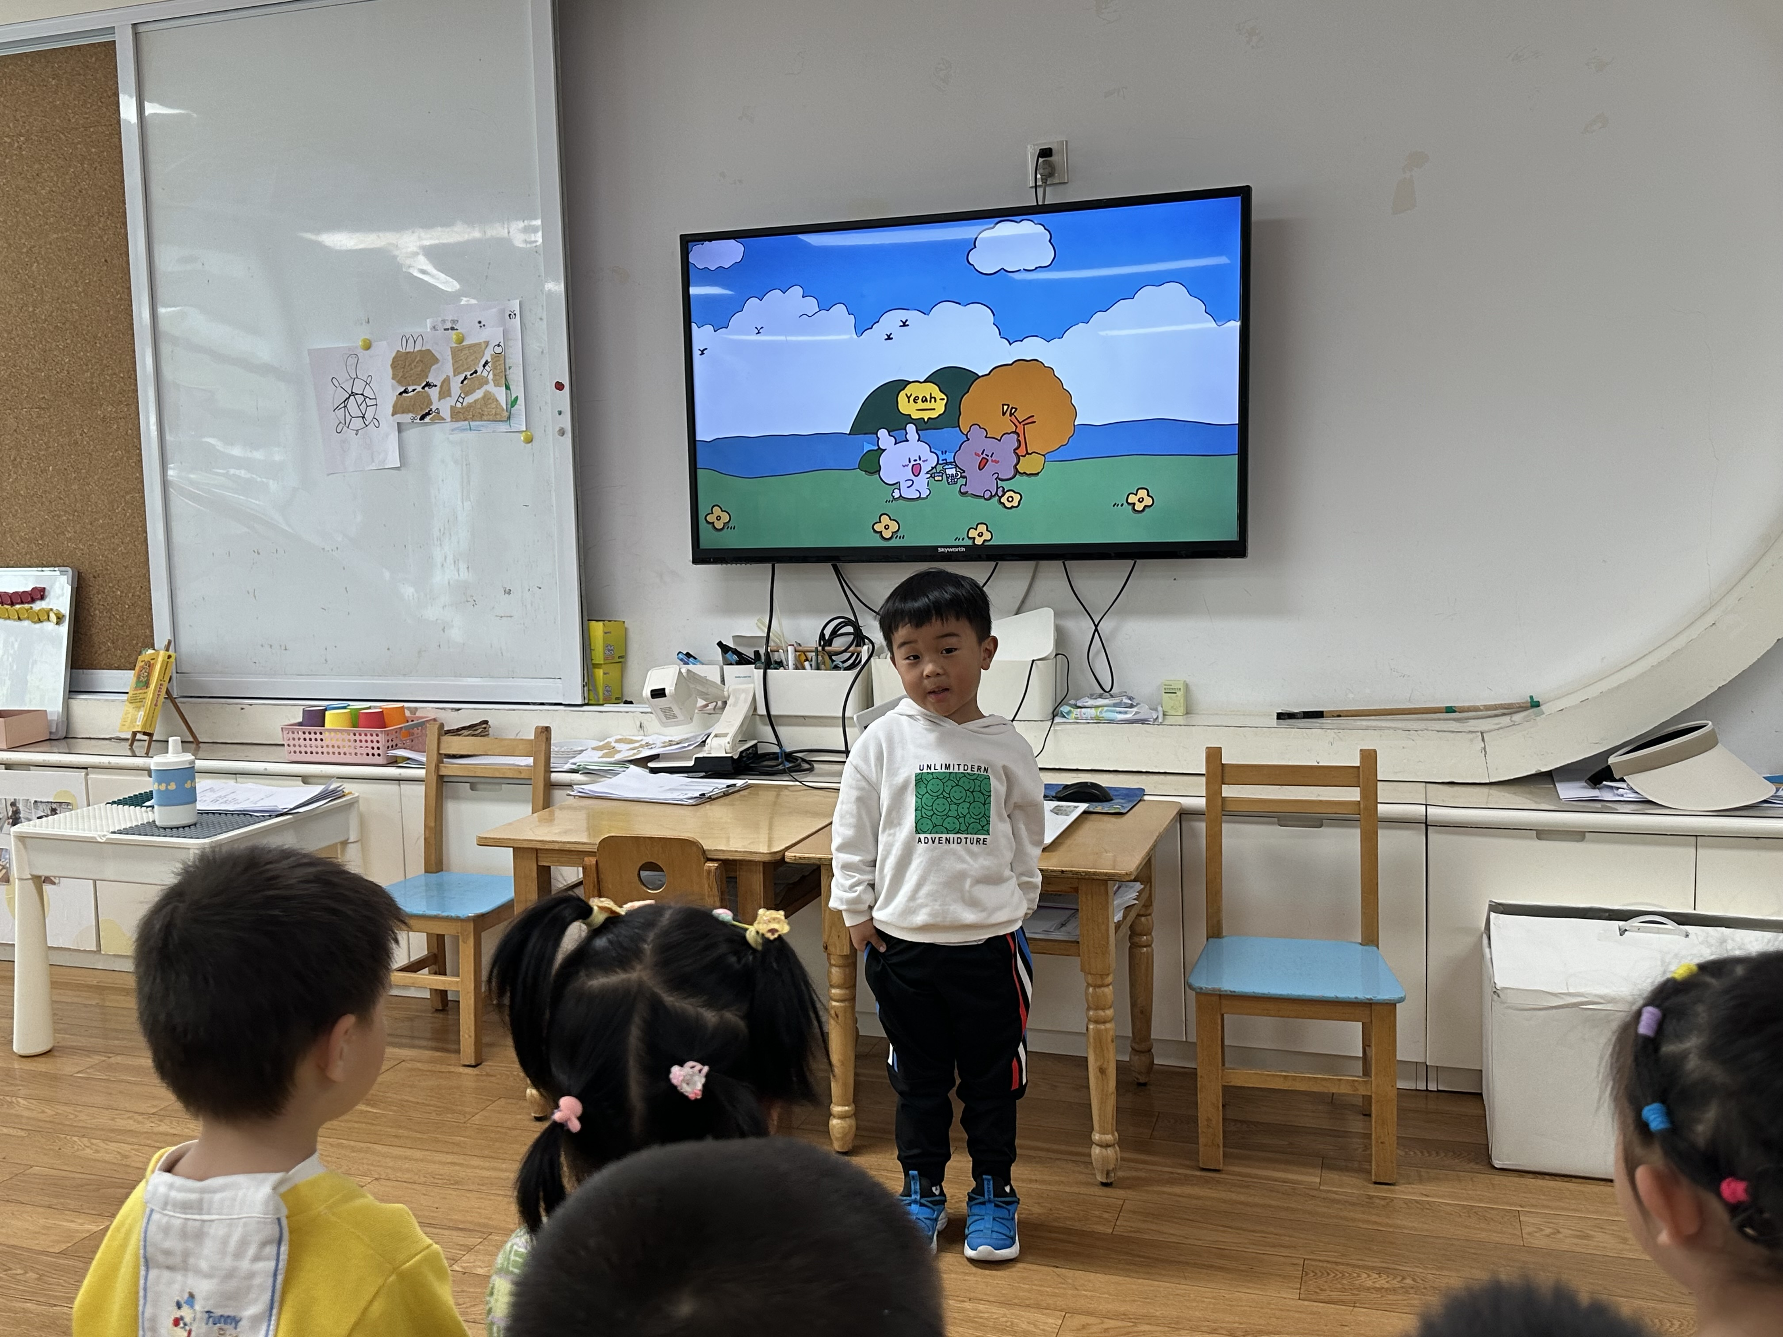在活动中，**杨皓宇、刘子文、陶子沐、黄沐尔、苏言哲、张昱安、赵嘉玥、丁依沐、印梦瑶、李芊烨、樊予诺、晁乐怡、李艺可、刘欣远、谢嘉赟**等小朋友的坐姿端正，认真倾听；**杨皓宇、刘子文、陶子沐、黄沐尔、苏言哲、陈硕、赵中熠、朱梓宸、张昱安、赵嘉玥、张轩齐、丁依沐、李芊烨、于朗、樊予诺、晁乐怡、李艺可、刘欣远、谢嘉赟**等小朋友愿意说一说自己所收集的喜欢吃的食物的名称、口味、营养等；**杨皓宇、刘子文、陶子沐、黄沐尔、苏言哲、陈硕、赵中熠、朱梓宸、张昱安、赵嘉玥、张轩齐、丁依沐、李芊烨、樊予诺、晁乐怡、李艺可、刘欣远、谢嘉赟**等小朋友能仔细倾听同伴的发言，并能用完整的语句进行表述。

mmexport1590938236088mmexport1590938236088

**04生活活动**

**用餐情况**

晨点：牛奶、多样饼干、腰果。

午餐：燕麦饭、土豆牛肉、黄瓜炒腐竹、菠菜猪肝汤。

水果：桂圆、哈密瓜。

午点：虾仁蒸饺。

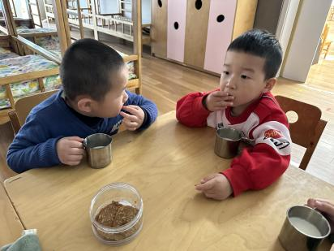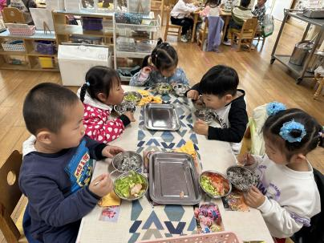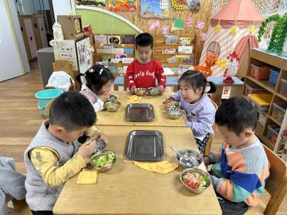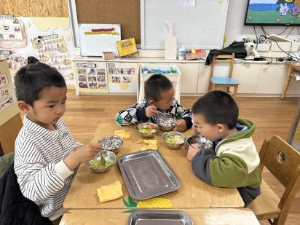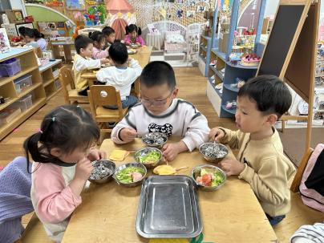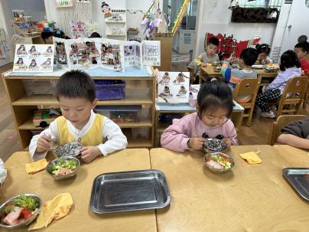

**4.22午餐情况**

|  |  |  |  |  |  |  |  |
| --- | --- | --- | --- | --- | --- | --- | --- |
| **姓名** | **光盘小达人** | **桌面整洁** | **握勺姿势** | **姓名** | **光盘小达人** | **桌面整洁** | **握勺姿势** |
| 杨皓宇 | ○ | ○ | ○ | 陶子沐 | ○ | ○ | ○ |
| 刘子文 | ○ | ○ | ○ | 苏言哲 | ○ | ○ | ○ |
| 沈懿心 | 请假 | | | 张轩齐 | ○ | △ | △ |
| 陈硕 | ○ | △ | ○ | 樊予诺 | ○ | ○ | ○ |
| 朱瑾瑜 | 请假 | | | 丁依沐 | △ | △ | ○ |
| 刘欣远 | ○ | ○ | ○ | 李艺可 | ○ | ○ | ○ |
| 朱梓宸 | ○ | △ | ○ | 印梦瑶 | 请假 | | |
| 赵中熠 | △ | △ | △ | 朱子贝 | 请假 | | |
| 于朗 | ○ | ○ | ○ | 李芊烨 | ○ | ○ | ○ |
| 张昱安 | ○ | ○ | ○ | 黄沐尔 | ○ | ○ | ○ |
| 赵嘉玥 | ○ | ○ | ○ | 晁乐怡 | ○ | ○ | ○ |
| 谢嘉赟 | ○ | ○ | ○ |  |  | | |

**（**注：○做到了，△再加油**）**

**午睡情况**

所有小朋友都能够在13:00前自主入睡，如**杨皓宇、刘子文、陶子沐、黄沐尔、苏言哲、陈硕、赵中熠、朱梓宸、张昱安、赵嘉玥、张轩齐、丁依沐、李芊烨、于朗、樊予诺、晁乐怡、李艺可、刘欣远、谢嘉赟**等。

**自理能力**

**杨皓宇、刘子文、陶子沐、黄沐尔、苏言哲、陈硕、赵中熠、朱梓宸、张昱安、赵嘉玥、张轩齐、丁依沐、李芊烨、于朗、樊予诺、晁乐怡、李艺可、刘欣远、谢嘉赟**能根据冷热穿脱衣物，并将衣服正确地用衣架挂起来，并能够与小朋友互相帮助脱衣服。